* **T1: Donada URL llarga, acurta-la**

***URL larga:*** https://www.google.com/search?q=como+acortar+una+url&biw=1920&bih=937&sxsrf=ALiCzsa3WaPVlGDhn2erUT-WxuUsQYtD0g%3A1663776036662&ei=JDUrY7r6J6yAzgOE-LSwCw&ved=0ahUKEwi6nJrdoKb6AhUsgHMKHQQ8DbYQ4dUDCA4&uact=5&oq=como+acortar+una+url&gs_lcp=&sclient=gws-wiz

**URL corta:**  <https://is.gd/js8lZW>

**T2: Busca un nom de domini per a un conjunt de paraules clau**

Un negocio que se basa en la venta de relojes de lujo.

Palabras clave ( Relojes, lujosos, hombre, Castellón) Lo pondría en inglés porque está de moda. Pondría men pero quedaría muy larga la url, y que termine en .com porque la gente está más familiarizada con ese dominio.

[www.RelojLujosoCastellon.com](http://www.relojlujosocastellon.com)

He hecho el proceso en Arys y me iba a costar 10 €.

**T3: Crea un blog personal**

Mi blog personal el es html y el css que se trabaja en esta quincena

**T4: Codifica i prova el primer codi en l'arxiu index.html**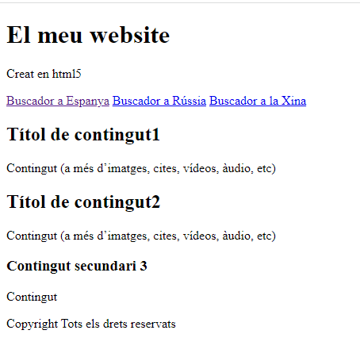

**T5: Enriquir T4 amb llistes, links, forms**

Este ejercicio está en un archivo HTML adjunto con este documento

**T6: Valida codi T5**

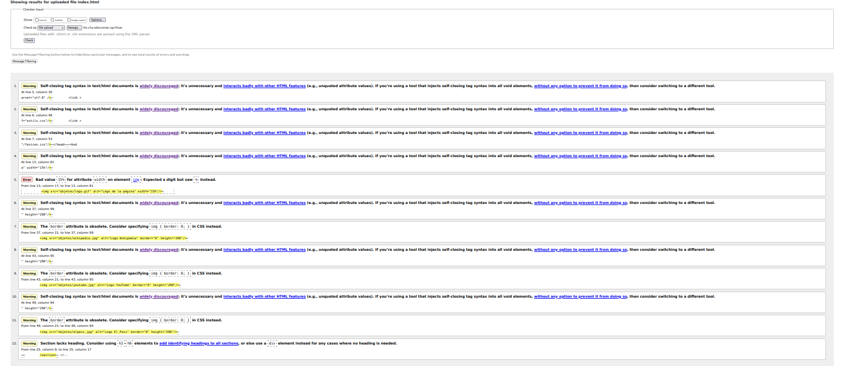

**T7: Crea arxiu.css i linca a T5**

body {color:rgb(0, 0, 0);}

/* sólo color de fondo */

body {background: #fff;}

/* color de fondo e imagen en mosaico */

body {background: #fff url(fondo.gif);}

/* imagen fija , centrada y sin repetir */

/* a modo de marca de agua */

body {

background-color: #fff;

background-image: url(fondo.gif);

background-attachment: fixed;

background-repeat: no-repeat;

background-position: 50% 50%;

}

**T8: Crea estructura arxius**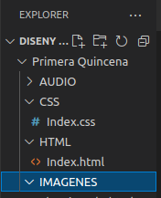

**T9: Busca salaris de web developer i web designer en el teu entorn**

Web developer : 23.500€ al año o 12,05€ por hora.

Web designer: 23.000€ al año o 11,79€ por hora.

## 